

Feuille de route du Contrat de Réussite pour la Transition Écologique

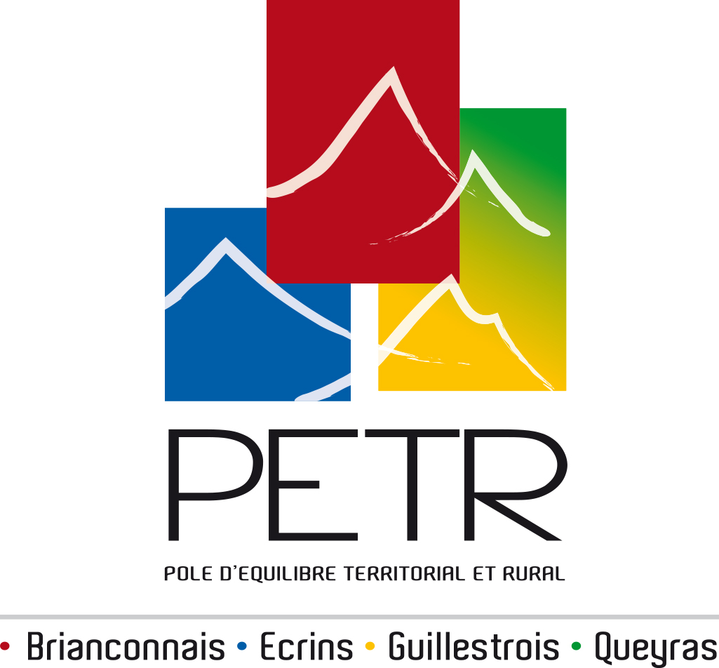

**Les enjeux, les axes stratégiques du CRTE et les objectifs sur le territoire**

La réunion du 4 Décembre 2023 en Sous-Préfecture à Briançon, a permis au PETR de cibler des thématiques dans le CRTE, jugées comme étant prioritaires sur le territoire. Ont été retenues comme thématiques importantes pour le territoire et devant être portées par le PETR dans le cadre du CRTE et de ses différents axes déjà existants:

* La qualité de vie :

- désimperméabilisation des sols, des lieux publics dont les cours d’école, les parkings…;

- revégétalisation des cours d’école

* L’amélioration des accès :

- gestion des parkings, notamment sur les sites fréquentés (exemple : Pré de Madame Carle…)

-voie douce

-aire de covoiturage, navette

**LE crte, outil de dynamisation du territoire**

Le CRTE est un outil servant de feuille de route pour proposer des axes de réflexion de travail afin de mettre en place des projets sur le territoire correspondant à ces orientations jugées comme étant prioritaires. Le CRTE doit être utile et stratégique pour permettre un appui aux communes. Il ne doit pas être un outil financier. Il doit juste permettre de faciliter l’accès aux financements. Ainsi, un suivi et un accompagnement des projets qui découleront du CRTE, seront mis en place.

**les grands ENJEUX pour le territoire DANS LE CADRE DU CRTE**

* Améliorer la qualité de vie dans les lieux publics
* Rendre le territoire accessible tout en gérant les flux de fréquentation
* Développer des modes de déplacement plus doux et plus sobres
* Renforcer l’adaptation au changement climatique
* Préserver et valoriser nos ressources naturelles

**les axes stratégiques définis dans le cadre du crte**

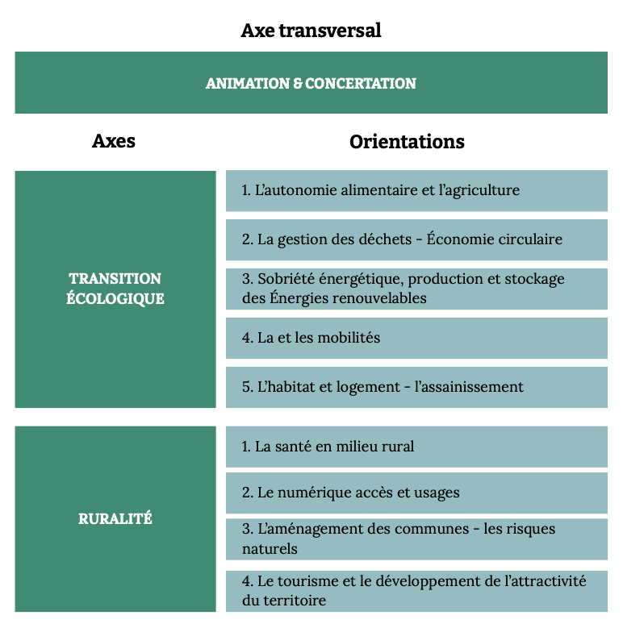

**Le CRTE et ses thématiques imposées en lien avec notre territoire :**

Les thématiques prioritaires retenues, Qualité de vie (désimpéermabilisation des sols, lieux publics dont cours d’école, parkings, revégétalisation de ces espaces publics) et l’Amélioration des accès (gestion des parkings en période de fréquentation touristique, voies douces, navettes, covoiturage), s’intègrent dans les deux axes principaux du CRTE. Ces thématiques ciblées permettent de se focaliser sur les priorités du territoire dans le cadre du CRTE, ce qui permet d’optimiser et de gagner en efficacité dans la réalisation de projets et dans leur recherche de financement.

**Fiche AFOM –Atouts/Faiblesses – Opportunités/Faiblesses**

**Thematique 1**

**Désimperméabilisation des sols (cours d’écoles, parkings, lieux publics)**

|  |  |
| --- | --- |
| **Atouts, points forts** | **Faiblesses** |
| Adaptation au changement climatique.  Éveiller les élèves, sensibilisation dans les écoles mais aussi dans les espaces publics.  Moyens mis en place contre les risques d’inondation  Lutte contre la bétonisation.  Renaturation des espaces publics. | Nombres importants de ces espaces à désimperméabiliser.  Durée de mise en place et montage du dossier |
| **Opportunités à saisir** | **Menaces à prendre en compte** |
| Facilité à faire financer, via le Fonds Vert, dont l’une des priorités est celle des écoles, leur rénovation en faveur de la transition écologique et du respect de l’environnement.  Demande importante et réceptivité de certaines communes dans la désimperméabilisation des sols. | Garantie de l’obtention de Fonds vert. |

**Projets & actions potentiels -->**

-Aménager des "jardins de pluie" (bassins destinés à accueillir le trop plein de fortes averses et faciliter son évacuation avec des arbres et arbustes aimant l'humidité qui seront plantés.

-Aménager des zones dans les cours d'écoles sans béton (copeaux de bois, terre, plantation…)

-Parking réaménager avec un système d'infiltration au sol. (comme du sable).

**THEMATIQUE 2**

**Végétalisation des cours d’école et espaces publics**

|  |  |
| --- | --- |
| **Atouts, points forts** | **Faiblesses** |
| Lutte au changement climatique et inondations  Maintien des températures dans les cours d’école, voire baisse en période estivale.  Sensibilisation dans les écoles à la nature.  Développer la biodiversité dans les lieux publics.  Amélioration du confort de vie dans les écoles.  Baisse de la consommation énergétique en période estivale. | Travail de désimperméabilisation des cours d’école avant plantation.  Risque de voir la nature comme étant "sale" |
| **Opportunités à saisir** | **Menaces à prendre en compte** |
| Être un territoire exemplaire en la matière  Lancer une initiative pour d’autres établissements ou lieux publics du territoire.  Prioriser les essences locales.  Utiliser les cours d’école comme lieu de formation  Apprendre aux élèves à se réapproprier le vivant | Entretien des arbres (si maladies, stress hydriques…) |

**Projets & actions potentiels -->**

-Création d'espaces verts et plantation (faire participer les élèves par exemple), réaménager les cours d'école

-Boiser les rues en priorisant les essences locales et non allergisantes

-S'engager dans une démarche "Zéro Phyto"

-Installation d'hôtels à insectes

-Création de jardins partagés ou potagers pédagogiques dans les cours d'école.

-Réaliser des aménagements pour récupérer l'eau de pluie pour ces jardins.

-Lancer une opération de plantation d'arbres

-Végétaliser les toits de certains bâtiments publics, types écoles

-Transformer des parkings ou friches en espaces naturalisés

**THEMATIQUE 3**

**Gestion des parkings**

|  |  |
| --- | --- |
| **Atouts, points forts** | **Faiblesses** |
| Gestion de l’accueil de manifestations et événements sportifs d’envergure: Tour de France, Giro, Mondial de l’escalade, Championnat de France de Kayak, de VTT, Coupe du monde de kayak extrême,  Meilleure gestion et protection des sites naturels sur fréquentés  La possibilité de pratiquer un grand nombre de sports de nature hivernaux et estivaux via une gestion plus durable de certains sites. | Une destination touristique montagne prisée été comme hiver.  Dépendance économique au tourisme |
| **Opportunités à saisir** | **Menaces à prendre en compte** |
| Un territoire attractif et sportif maintenu mais mieux géré  Gestion du flux touristique  Revoir l’usage du véhicule individuel  Amélioration de la qualité de vie des habitants  Sensibiliser les visiteurs  Possibilité de faire payer l’accès au parking | Difficulté à la mise en place de cette gestion, d’optimiser la fréquentation des parkings, notamment sur les lieux très fréquentés.  Nécessité d’embaucher des saisonniers par exemple en période estivale et hivernale. (éco-garde ?) |

**Projets & actions potentiels -->**

-Limiter les accès selon la saisonnalité: respect de quotas, parking payant, surveillance d'éco-gardes…sur certains sites plus fréquentés que d'autres

-Mettre des poubelles et toilettes sèches sur ces parkings dont le flux touristique est fort.

**THEMATIQUE 4**

**Voies douces et accessibilité au territoire**

|  |  |
| --- | --- |
| **Atouts, points forts** | **Faiblesses** |
| Développer les accès piétons, les lieux de covoiturage, les voies douces pour les vélos.  Baisse de l’émission de CO2 sur le territoire  Amélioration de la santé et du cadre de vie du territoire  Faible utilisation des modes de transport alternatifs, d’écomobilité (covoiturage, autopartage, véhicules électriques…) et doux (piéton, cycles, …) | Une desserte difficile  Un territoire de montagne et rural (peu dense) avec des besoins de mobilité importants et rendus compliqués par la géographie et la météo, ce qui rend les trajets extrêmement dépendants de la voiture individuelle.  Offre de transports en commun et de mobilité douce disparate avec de multiples acteurs, et autorités organisatrices du transport |
| **Opportunités à saisir** | **Menaces à prendre en compte** |
| Sensibiliser les usagers  Fort potentiel de développement des transports alternatifs pour les activités touristiques mais également pour la mobilité de la population locale  Développement des activités touristiques d’itinérance = développement d’une autre idéologie de la mobilité et des demandes de plus en plus importante sur de l’itinérance douce  Fortes volontés de développer des pistes cyclables, voies vertes sur le territoire  Des initiatives qui se développent pour promouvoir la découverte de la montagne « autrement » que par le transport en voiture individuelle | Un vieillissement de la population avec une augmentation du nombre de retraités  Des modifications climatiques menaçant les conditions d'enneigement, et majorant les risques naturels  Transports multimodaux peu développés  Des propositions d’écomobilité (navettes) à destination des stations de ski l’hiver, mais des expériences mitigées en termes de fréquentation et des difficultés sur les liaisons multimodales  Le trafic routier est fortement soumis aux déplacements saisonniers et touristiques avec parfois des gros bouchons en période hivernales |

**Projets & actions potentiels -->**

-Mise en place de zones de circulation réservées

-Parking de covoiturage

-Communiquer sur des événements types semaine européenne de la mobilité, Challenge mobilité, Défi "au bout du lot, j'y vais à vélo…

-Installation de zones de stationnements à vélo sécurisées, de bornes de gonflage,

-Mobiliser les CEE pour l'achat ou la location d'autobus électriques

-Mettre en place de bornes de recharges pour vélos électriques.

-Mettre en place une plateforme de covoiturage local et gratuit.

**Les objectifs a atteindre sur le TERRITOIRE :**

**Objectifs** **Qualité de vie :**

* Concerter les communes sur la problématique de revégétalisation et de désimperméabilisation des sols.
* Renaturer les cours d’école et autres espaces publics.
* Développer ces initiatives sur un maximum d’écoles et autres lieux publics.
* Soutenir les communes et prioriser les projets en lien avec les désimperméabilisation des sols et la revégétalisation des cours d’école.
* Trouver les aides financières adéquates en sollicitant au maximum le Fonds vert. Les écoles étant l’une des priorités du Fonds Vert.
* Solliciter d’autres acteurs et partenaires ayant des compétences en la matière et bénéficier de leurs retours d’expérience pour une meilleure mise en œuvre des projets.

**Objectifs** **Amélioration des accès :**

* Cibler les lieux les plus fréquentés pour prioriser les parkings à gérer et développer des sites de covoiturage, pourquoi pas des navettes pour les périodes hivernales et estivales.
* Trouver les aides financières pour développer les voies douces